Используя имеющиеся у Вас знания, наберите такую HTML страницу inline_block.html
- Не спешите набирать содержимое тегов. Секция <body>…</body> должна иметь вид:
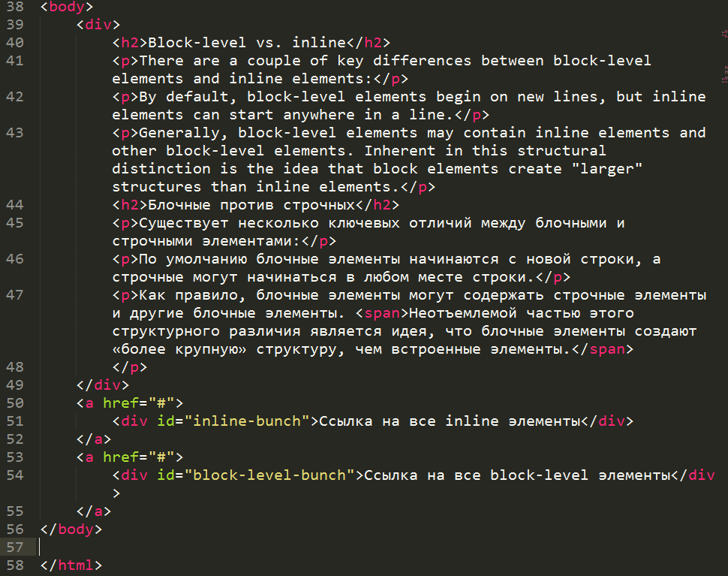
Сначала наберите все теги. При этом используйте выпадающий список-подсказку Sublime Text 3. Например, когда Вы начинаете печатать тег <h2>, вы видите следующее:
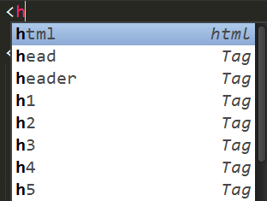
Используйте эти выпадающие списки для ускорения набора.
- Не набирайте содержимое тегов (текст). Его нужно будет скопировать со страниц сайта Mozilla Developer Network. Введите запрос в строке Google “MDN block-level” как показано на рисунке:
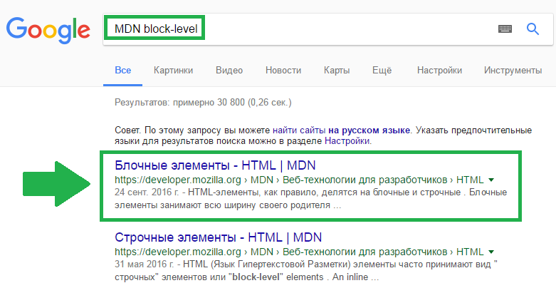
Нам нужна ссылка Блочные элементы – HTML(в английском варианте Block-level elements - HTML). Открываем её.
- Копируем необходимый русский текст и вставляем в секцию <body> в соответствующие теги.
- Затем переключаем язык на английский, копируем поочередно необходимые строки оттуда и вставляем в секцию <body>:
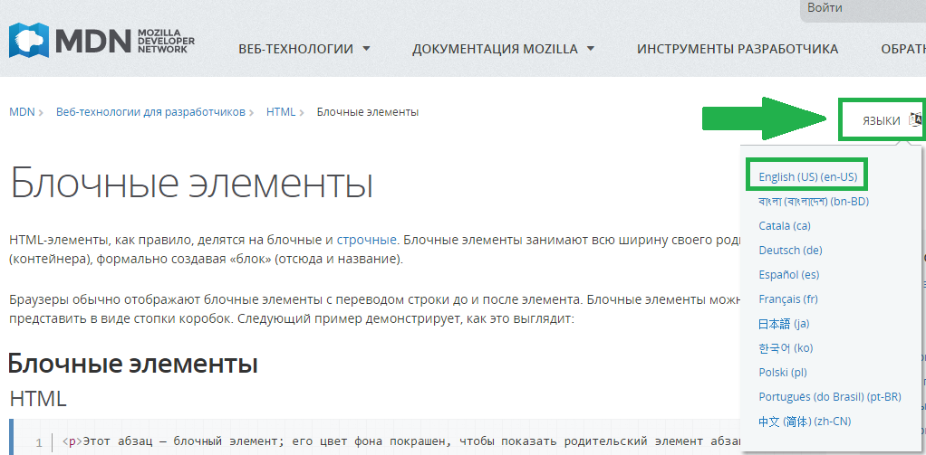
- В секции <body>, в самом низу, создаём две ссылки: “Ссылка на все inline элементы” и “Ссылка на все block-level элементы”. Каждая ссылка должна вести на английскую версию сайта Mozilla Developer Network на inline и block-level элементы соответственно (это страницы, с которыми Вы работали на протяжении этой лабораторной). То есть, вместо href=”#” должны быть абсолютные ссылки.
- секция <head>…</head> должна иметь следующий вид (используйте выпадающие списки для ускорения набора пар свойство-значение CSS):
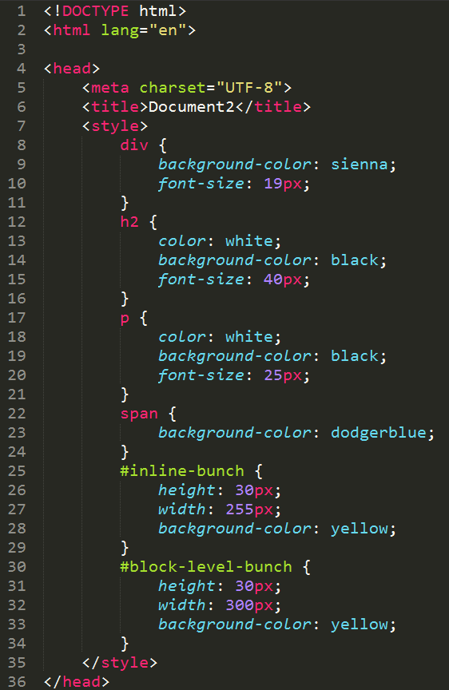
- Результат в браузере:
